Тема: Солнце, воздух, вода – факторы закаливания. Охрана
зрения, слуха.

Цели урока:

- дать детям сведения, необходимые для укрепления здоровья, выработать на основе
этих знаний необходимые гигиенические навыки и привычки, которые нужны для
жизни и труда.
- раскрыть значение закаливания для здоровья человека.
- учить детей наблюдательности, развивать воображение и делать выводы.
- воспитывать санитарно- гигиенические навыки ухода за органами слуха и зрения.

Оборудование: учебник, интерактивная доска.

Ход урока.
1.Организационный момент.
- Приветствие
- Проверка готовности рабочего места.
- Сообщение темы.
- Посмотрите и назовите предметы, которые лишние. Почему? ( слайд №1)



- К чему относятся другие предметы?
- Послушайте стихотворение ( Читают двое детей и указывают рукой на сидящих в шарфах детей)
Всем кто хочет быть здоров
Говорил я им зимой:
Закалялись бы со мной.
Утром бег и душ бодрящий.
Как для взрослых, настоящий!
На ночь окна открывать
Свежим воздухом дышать.
Ноги мыть водой холодной.
И тогда микроб голодный
Вас вовек не одолеет.
Не послушались - болеют!
- Что вы поняли из стихотворения?
- Сегодня мы поговорим о закаливании организма, о здоровом образе жизни.(слайд№2)
СОЛНЦЕ, ВОЗДУХ И ВОДА
- ФАКТОРЫ
ЗАКАЛИВАНИЯ.
ОХРАНА ЗРЕНИЯ, СЛУХА.

2. Работа по теме урока.
а) Рассказ учителя.
О закаливании
- Подумай, почему солнце, воздух и вода - наши лучшие друзья для организма?
Плохо быть незакалённым. Постоял на ветру — и простудился. Промочил ноги в дождливую погоду — опять слёг в постель. Чтобы этого не случилось нужно заниматься закаливанием. Закалённый человек без вреда для здоровья переносит и ветер, и дождь холод, почти не болеет простудными заболеваниями. Закаливание проводится с помощью воздуха, воды, солнца. (слайд №3)


Воздух Чистый, свежий воздух улучшает аппетит, сон — укрепляет здоровье. Дети и взрослые, которые регулярно бывают на свежем воздухе, реже болеют. Закалить твой организм можно, если ты будешь делать зарядку при открытой форточке, спать в тёплое время года при открытом окне, если будешь больше играть на свежем воздухе.
Вода замечательно закаляет. Начинать закаливание водой лучше всего с прохладного душа. Температуру воды следует снижать постепенно. Перед сном очень полезно обмывать ноги прохладной водой. Летом прекрасно закаляет купание в чистой реке, пруду, озере, море. Не забывай, что в воде можно находиться не больше 10 минут и обязательно под наблюдением взрослых.
Солнце поможет тебе загореть и окрепнуть. Выходя на солнце, надевай на голову лёгкую шапочку или платок. Некоторые ребята, чтобы поскорее загореть, по нескольку часов находятся на солнце. Это опасно для здоровья. Очень полезно чередование: несколько минут на солнце, несколько минут в тени. Не забывай пользоваться защитным кремом, который предохраняет кожу от солнечных ожогов. Благодаря, солнцу наш организм получает самый важный витамин – Д, который помогает детям расти.
Закалять свой организм нужно постепенно, но настойчиво. При этом укрепляется не только здоровье, но и сила воли.
-Ребята, я вам рассказала о самых важных природных частях, влияющих на здоровье, назовите эти части? (солнце, воздух и вода)
- Как нам помогает вода? ( С помощью воды мы закаливаемся, обливаемся водой, плаваем, купаемся в реке, море, в бассейне)
Как нам помогает солнце? (Мы загораем на солнце и получаем витамин, помогающий нам расти)
А как нам помогает воздух? – Мы делаем зарядку, бегаем, играем и наш организм получает чистый воздух для дыхания.
- Ребята, давайте вместе выведем правила закаливания., здорового образа жизни.
ИТОГ: (слайд №4)

Правила закаливания

- Играть необходимо на детских площадках, в парках и скверах, на зеленых лужайках. Места, где много пыли и мало зелени -не годятся для игр. Не стоит играть вблизи мусорных ящиков, выгребных ям, туалетов. Нельзя играть на тротуарах и дорогах — это опасно для жизни.
- Дышать носом глубоко и спокойно. Громкие крики и возгласы, особенно в холодные дни, могут привести к заболеванию голосовых связок, дыхательных путей.
- Во время игр не следует горячиться, ссориться, ни в коем случае не пить в разгоряченном состоянии холодную воду.
Не играть непрерывно в подвижные игры в течение 1 — 1,5 часа. После 30-40 мин. Нужно сделать отдых 5—10 мин. При морозе -15°C, сильном ветре продолжительность игр и прогулок на свежем воздухе следует сократить.

( выходят двое учеников в шарфах и читают стихотворение)
Поздно поняли мы, братцы,
Как полезно закаляться.
Кончим кашлять и чихать-
Станем душ мы принимать
Из водицы ледяной.
Погодите! Ой-ой-ой!
Крепким стать нельзя мгновенно
Закаляйтесь постепенно

Физминутка под музыку. ( слайд №5)

Физминутка.



б) Глаза - орган зрения.

- Сейчас я загадаю загадку, а вы попробуйте отгадать, что это за орган чувств.
Загадка.
Видят целый свет,
А друг друга нет.
- Что это? (Глаза) ( слайд №7) ГЛАЗА
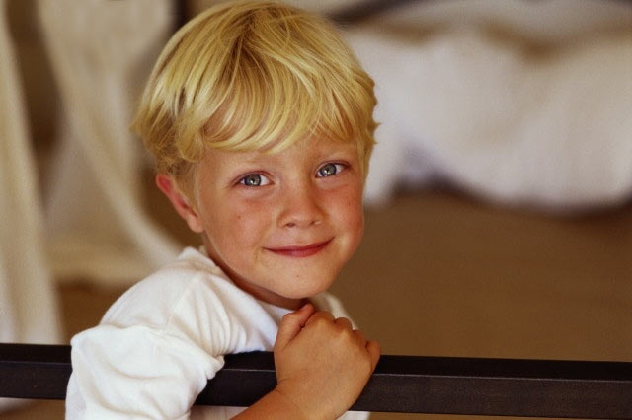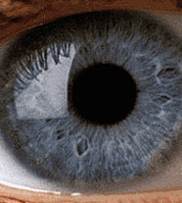

Видят целый свет, а друг друга – нет.
- Или орган зрения - это наше новое понятие, кто уже умеет прочитайте его.
- Закройте глаза руками. Что вы видите? А теперь откройте и скажите:
- Что мы можем определить с помощью органа зрения? (Цвет, свет …)
- Что это? (Мяч)
- Какой он формы? (Круглый) Значит, мы еще можем определить размер, форму.
Рассказ. Глаза - орган зрения. Наши глаза защищены подвижными веками - верхними и нижними. На веках находятся ресницы. Веки и ресницы защищают глаза от сильного ветра, пыли, солнце. Глаза надо беречь, не смотреть долго телевизор, играть в компьютерные игры.
Ребята, как мы должны сохранить зрение?
Дети. Нельзя читать лежа, нельзя близко смотреть телевизор, нельзя писать и читать при плохом освещении, нужно осторожно обращаться с острыми предметами, не играть в опасные игры.
- Кто из вас знает стихотворение про глаза? ( Ученик читает наизусть)
Береги зрение.
К окулисту пришел Крокодил, плакал горько, совета просил:
Я весь день телевизор смотрел, до полуночи над книгой сидел.
Свет обычно включать не любил и в темноте вечера проводил.
Видел все! А теперь не могу! Врач ответил: - Я вам помогу.
Но при этом с досадой сказал: - Вам беречь надо было глаза!
Непростительное поведение – так испортить хорошее зрение!
В темноте никогда не читайте! Телевизор пореже включайте!
И придется очки заказать, чтобы снова газеты читать!
в) Уши - орган слуха.
- Следующий орган чувств вы узнаете, отгадав загадку.
Загадка.
Один говорит,
Двое глядят,
Два слушают.

- Что это? (Уши). (слайд № 8) УШИ.
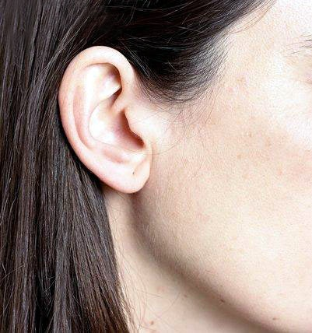
ОДИН ГОВОРИТ, ДВОЕ ГЛЯДЯТ, ДВОЕ СЛУШАЮТ.
- Правильно. Сейчас мы поговорим об органе слуха - это второе новое понятие, прочитаем его.
- Что было бы, если у нас не было органа слуха? (Не слышали)
- Что мы различаем с помощью ушей? (Звуки, речь, голоса)
Рассказ. То, что мы называем ухом - это часть уха - ушная раковина. Она позволяет улавливать звуки. Надо беречь слух: не слушать громкую музыку, не использовать длительное время наушники, не подносить острые предметы к ушной раковине, а тем более туда лезть ими.
- Как нужно сохранить слух?
Дети. Нельзя слушать громкую музыку, не подносить к ушам острые предметы
3.Работа с книгой. (слайд №9)
Работа с учебником.


Учитель. Рассмотрите рисунки и ответьте, как сохранить слух и зрение?
- Закрепление. (слайд №10)
Закрепление.

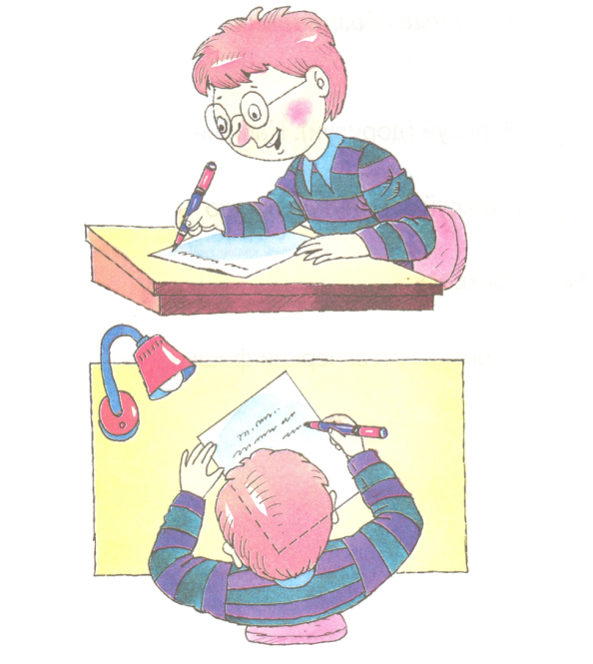

- Расскажите, как уберечь слух и зрение?
Игра « Запрещается- разрешается»
– Долго смотреть телевизор,
- Читать книги при плохом освещении,
– Играть в подвижные игры,
- Играть в опасные игры,
- Обливаться прохладной водой,
– Купаться в реке, в море под наблюдением взрослых,
– Долго использовать наушники,
– Читать лёжа,
- Тереть глаза грязными руками.
Работа на листах
Перед вами листы на которых изображены органы. Возьмите зелёный карандаш
и раскрасьте кружок, орган который определяет звуки, голоса, речь.
Синим карандашом – выделите орган, который определяет форму, свет, размер.
- Посмотрите ниже на иллюстрации и обведите те, которые нужны нам для закаливания организма.
5.Итог урока.
-Какие важные природные факторы влияющие на здоровье, вы знаете? Назовите их?
-Какие правила для сохранения нашего здоровья вы узнали?
- Какой орган помогает нам определить звук, голос, речь?
- Какой орган определяет цвета, форму, размер?
Что надо делать, чтобы уши и глаза были здоровыми?
6.Оценивание детей.
7. Организация на перемену.

